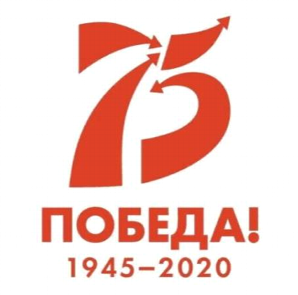
Итоги муниципального конкурса сочинений «Огненные годы войны»,
посвящённого 75-летию Победы
в Великой Отечественной войне в 2020 году

В январе – феврале в нашем районе проводился муниципальный конкурс сочинений «Огненные годы войны», посвящённый 75-летию Победы в Великой Отечественной войне в 2020 году.

В год Памяти и Славы в связи с 75 - летием Победы в Великой Отечественной войне, в целях формирования гражданских и нравственных ориентиров, патриотического сознания школьников на примерах героической истории нашей Родины, воспитания уважения и гордости за участников Великой Отечественной войны, расширения исторических знаний и представлений, развития творческих способностей проводился муниципальный конкурс сочинений.
В нём приняли участие 35 обучающихся 5 – 11 классов МОУ Пучежской гимназии, МОУ «Лицей г. Пучеж», МОУ «Затеихинская школа», МОУ «Сеготская школа».
Участники Конкурса сочинений работали в рамках тематических направлений:
- «Война - особо тяжкий случай…»
- «Великая Война в истории моей семьи».
- «И тыл был фронтом...».
- «Чтобы память жила…» Моя малая родина в годы Великой Отечественной войны.
- Произведения литературы и киноискусства о Великой Отечественной войне.

Обязательным условием Конкурса было – выдержать определённый жанр сочинения: рассказ, письмо, дневник, заочная экскурсия, очерк, репортаж, интервью, слово, стихотворение, эссе, рецензия.
Сочинения ребят получились очень интересными, эмоциональными. Участники конкурса писали об истории своей семьи в Великой Отечественной войне по воспоминаниям прабабушек и прадедушек, размышляли над литературными произведениями, посвящёнными событиям Великой Отечественной войны, придумывали рассказы о том горестном и героическом времени в жанрах: эссе, репортаж, письмо, очерк.

Итоги Конкурса подводились по возрастным группам.

Победителями Конкурса сочинений стали 4 обучающихся из МОУ «Лицей г. Пучеж», МОУ Пучежской гимназии.

Призёрами Конкурса сочинений стали 7 обучающихся из МОУ «Лицей г. Пучеж», МОУ «Сеготская школа», МОУ Пучежской гимназии.

Поздравляем победителей и призёров муниципального конкурса сочинений «Огненные годы войны»!
Желаем дальнейших творческих успехов!
Выражаем благодарность учителям, подготовившим победителей и призёров Конкурса.

4 марта 2020 г.

